**ЗВІТ**

**з дисципліни «Дискретні структури»**

**Лабораторне заняття № 1**

на тему: ««Список з пропусками(Skip-List). Операції.»

студента групи ПЗ-20-3

Шелєгов Ілля

1. **Мета роботи**

Вивчення методів представлення мультисписку Skip-Listв пам’яті ЕОМ; освоєння засобів мови програмування для реалізації операцій над елементами Skip-List.

1. **Умова завдання**

Реалізувати структуру Skip-List. Визначена таким чином структура даних повинна мати властивості:

-розмір Skip-List(size, кількість елементів в ньому);-кількість рівнів MaxLevel;

-вузол Node з полями {key, value, Level_Node},де тип значення value-шаблонного типу (для перевірки організації та методів структури даних обирати цілочисельний тип).Для виконання операційз елементами заданої структури створити методи, які реалізують:-додавання елементу;-пошук елемента;

-видалення елементу;

-створення копії Skip-List;-очищення Skip-List.Надати можливість обиратидля структури Skip-Listномер рівня pдля нової вершини двома способами:

-дляpвиконується умова(кожен 2𝑖-ий вузол містить покажчик на 2𝑖вузлів вперед);

-pгенерується випадково( з використанням генератора випадкових чисел).

1. **Структура основних вхідних та вихідних даних**

Кожен елемент у скіплісті буде представлений наступним класом Node.

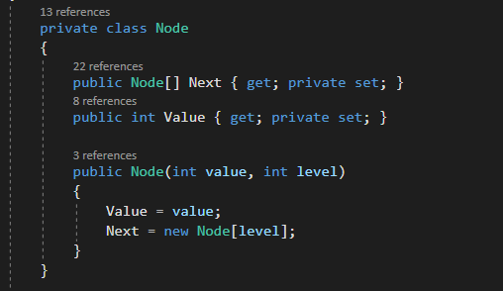

Клас IntSkipList є основним класом, у якому реалізована мета програми.

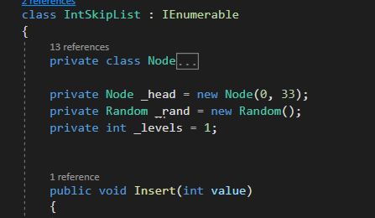

1. **Текст програми (лістинг)**

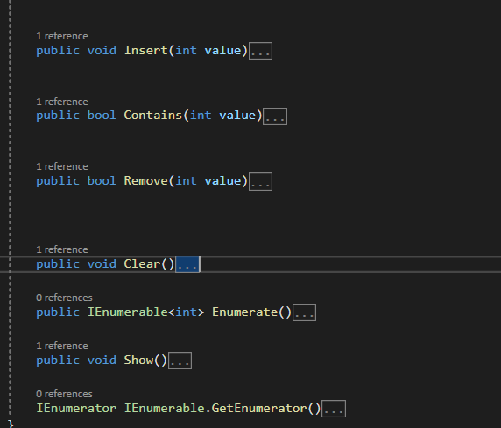

Усі необхідні функції для виконання умови завдання.

Функції додавання елементів:

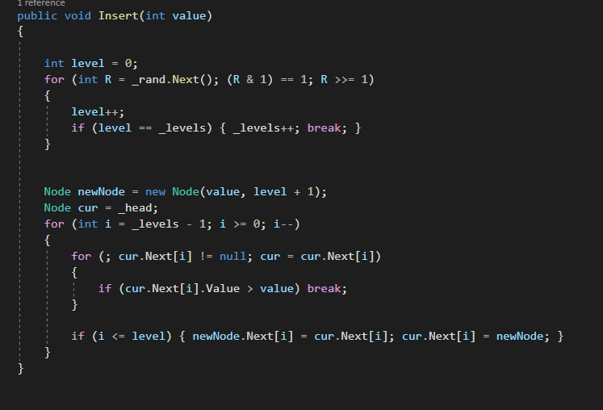

Функції видалення елементів:

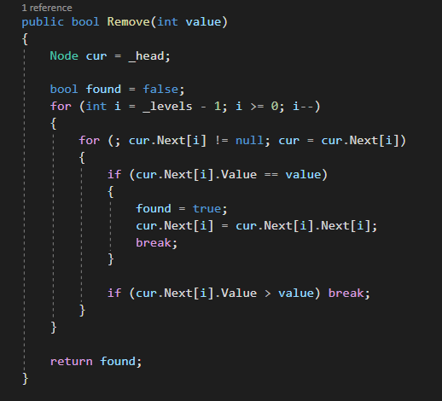

Функції виводу:

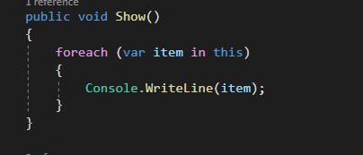

1. **Набір тестів (Опис тестових прикладів)**

Покажу декілька прикладів.

Додавання:

Додамо запис, для цього потрібно натиснуту 2 та ввести, що завгодно

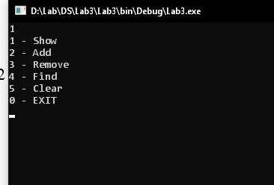

Видалення:

Натиснімо 3

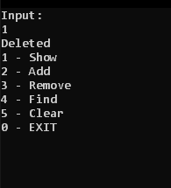

Тепер натискаємо 1 та виводим результат:

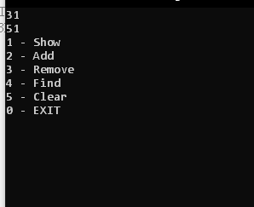

1. **Результати роботи програми та їх аналіз**

Пошук:

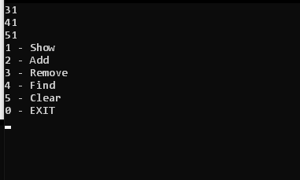

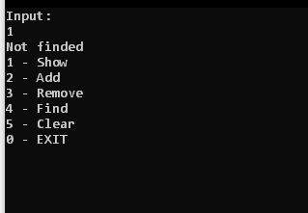

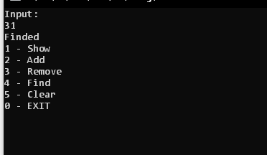

Очистка:

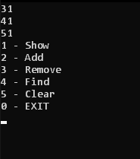

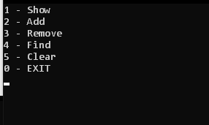

1. **Аналіз помилок (при наявності)**

Помилок не має.